INFORMACJA PRASOWA
Warszawa, 27 maja 2015 r.

Światowy Dzień Stwardnienia Rozsianego
27 maja obchodzony jest Światowy Dzień Stwardnienia Rozsianego (SM). SM to jedna z najczęściej występujących, przewlekłych chorób neurologicznych, która dotyka ludzi młodych. Z myślą o nich Fundacja NeuroPozytywni wraz z grupą osób, które spełniają marzenia mimo choroby stworzyła kampanię P.S. Mam SM. To inicjatywa, która będzie wspierać w podążaniu za pasją tych, którzy są na początku swojej drogi ze stwardnieniem rozsianym.
Diagnoza –stwardnienie rozsiane –sprawia, że wiele osób zastanawia się jak będzie wyglądało ich życie i czy zdołają zrealizować swoje osobiste i zawodowe plany na przyszłość. Aby otoczyć wsparciem osoby, które usłyszały taką diagnozę i zainspirować je do działania powstała kampania P.S. Mam SM. W Polsce są jednak dziesiątki osób, które pomimo choroby każdego dnia spełniają marzenia i podążają za pasją.
„Jest to projekt tworzony przez Grupę Pozytywnych – czyli osoby, które mają rozmaite doświadczenia z chorobą i każdego dnia pokonują swoje słabości by pielęgnować to, co w życiu kochają najbardziej. W ramach kampanii dzielą się swoimi historiami, by dodać wiary w marzenia i pokazać, że choroba nie jest całym życiem” – wyjaśnia Izabela Czarnecka Prezes Zarządu Fundacji NeuroPozytywni, będącej organizatorem kampanii.
SM?
„Stwardnienie rozsiane jest jedną z najczęstszych chorób ośrodkowego układu nerwowego. Jej przyczyna wciąż nie jest znana. Jest to choroba autoimmunologiczna, w której organizm atakuje swój mózg i rdzeń kręgowy, zaburzając zdolności nerwów do przekazywania impulsów. Choć objawy SM są różne i u każdej osoby mogą przebiegać inaczej, to głównie dotyczą utraty sprawności ruchowej, zaburzeń czuciowych i wzrokowych i równowagi, a także ograniczają zdolności poznawcze. SM jest chorobą przewlekłą, lecz nie śmiertelną, a odpowiednie i wcześnie rozpoczęte leczenie może znacznie poprawić rokowanie i jakość życia chorych” – tłumaczy neurolog prof. dr hab. n. med. Jerzy Kotowicz.
Pozytywna
Pani Agnieszka diagnozę usłyszała 18 lat temu, tydzień przed ślubem. Dziś ma szczęśliwą rodzinę, prowadzi blog i choć porusza się na wózku odwiedza rockowe koncerty, skacze ze spadochronem i ćwiczy na siłowni.
„Kiedy w wieku 20 lat usłyszałam diagnozę, niewiele wiedziałam o SM. Myśląc o przyszłości widziałam siebie na wózku z językiem na wierzchu, jako osobę, która zupełnie nie ma kontaktu. A przecież byłam młoda marzyłam o zupełnie innym życiu. Dziś o SM wiem znacznie więcej. Mam problemy z mową i poruszaniem się, ale nauczyłam się z nimi radzić. Prowadzę bloga, na którym wbrew pozorom niewiele piszę o samej chorobie. Chcę w ten sposób pokazać, że ja i mnie podobni to zwykli ludzie, tacy jak inni. Mamy swoje życie mimo choroby. To podejście daje bardzo pozytywne efekty. Uważam, że najgorszą rzeczą, jaka może zdarzyć się choremu na SM, to zastygnięcie w bezruchu. Pasja, jakakolwiek, to coś co trzyma na powierzchni, jest odskocznią od problemów, po prostu ratuje życie. Dziś marzę o wyjeździe do Izraela. Na przeszkodzie nie stoi mi nie tyle SM, co mój mąż, który boi się latać” – mówi Pani Agnieszka Kuszyńska.
Spotkania z Pozytywnymi
Pani Agnieszka oraz pozostali członkowie Grupy Pozytywnych wezmą udział w cyklicznych spotkaniach na profilu Facebook Fundacji NeuroPozytywni. Spotkania będą okazją do zadania nurtujących pytań, poznania osób żyjących z SM nieco bliżej i czerpania z ich doświadczeń.
Inspiruj i dołącz do kampanii
Do współtworzenia kampanii zaproszone są wszystkie chętne osoby żyjące ze stwardnieniem rozsianym, które zechcą podzielić się tym, co w życiu daje im radość. To bardzo proste:
- Udostępnij zdjęcie obrazujące Ciebie i Twoją pasję
- Opisz je w dwóch słowach dodając na końcu P.S. Mam SM np. „Kocham śpiewać P.S. Mam SM”
- Oznacz wpis #PSMamSM
„Wszystkie chętne osoby mogą dołączyć także do Grupy Pozytywnych przekazując nam opis swojej pasji zakończony P.S. Mam SM wraz ze zdjęciem, który pojawi się na stronie internetowej Fundacji NeuroPozytywni i może stać się inspiracją dla innych. Dlatego serdecznie zapraszam- dołącz do nas i inspiruj” – zachęca Izabela Czarnecka.
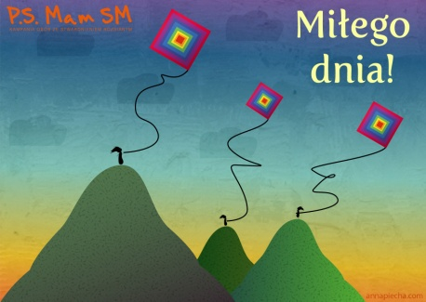
Pocztówki P.S. Mam SM
Wsparcie osobom żyjącym ze stwardnieniem rozsianym może przekazać każdy. W ramach kampanii P.S. Mam SM powstały wyjątkowe kartki zaprojektowane przez Annę Pichę artystkę grafika, członka Grupy Pozytywnych, dla której sztuka jest całym życiem. Każda z tych kartek ma szansę wywołać uśmiech i przekazać inspirujące życzenia dobrego, Światowego Dnia SM, wszystkim osobom, które zmagają się z tą chorobą.
Kartki do pobrania w formie elektronicznej dostępne są na stronie internetowej www.neuropozytywni.pl

Szczegółowe informacje o kampanii oraz historie Pozytywnych dostępne są na stronie www.neuropozytywni.pl oraz fb.com/NeuroPozytywni
Kontakt prasowy: Agnieszka Bemowska kom. 664 43 43 34 e-mail: a.bemowska@konkretpr.pl
Organizator:
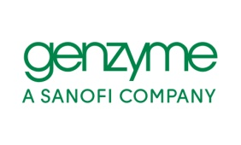
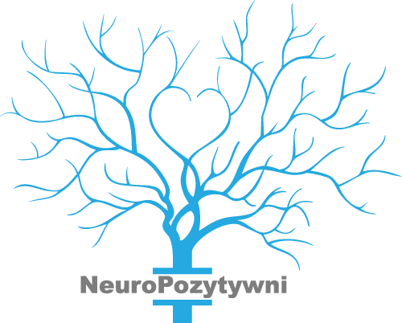
Kampania realizowana jest przy wsparciu grantu edukacyjnego firmy

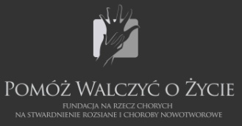
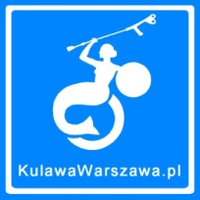
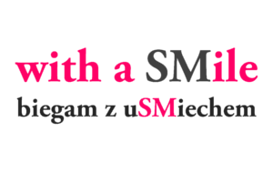
Partnerzy:
